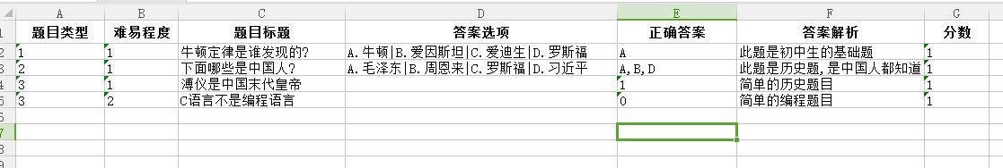

题目类型: 1单选题 2多选题 3判断题

难易程度: 1一般 2容易 3较难

答案选项： 选择题请用 | 隔开,如:A.牛顿|B.爱因斯坦|C.爱迪生|D.罗斯福

判断题可以不填

正确答案： 多选题请用英文 , 隔开,如:A,B

判断题 0表示错误 1表示正确